
Nommage de Fichiers et
Classement Informatique

Combien de fois avez-vous fouillé désespérément parmi des fichiers nommés "Doc final", "Rapport_v2", ou "Présentation_finale_vraiment_final.pptx" ? Stop à la galère!
Imaginez : chaque document numérique porte un nom clair, précis et logique. Un coup d'Sil suffit pour savoir ce qu'il contient. Finis les clics inutiles, les doublons et la confusion ! Gagnez un temps précieux.
En équipe, c'est une fluidité de travail incomparable. Un nommage efficace est la clé d'une organisation numérique irréprochable.
Une bonne organisation numérique offre des bénéfices durables : architecture cohérente, intégration facilitée des équipes et pérennité des projets. Cet investissement minime accroît l'efficacité et le professionnalisme, garantissant une gestion sereine des données.





Pas d'espaces
Utiliser _ (underscore) pour séparer les mots dans vos noms de fichiers
Pas d'accents
Éviter les accents et les caractères spéciaux pour une compatibilité maximale
Structure claire
Utiliser le format : contenu_
type_date pour une organisation logique
Cohérence
Appliquer les mêmes règles à tous vos documents sans exception

Comment Renommer un Fichier
Lorsqu'on renomme un fichier, le nom apparaît en surbrillance bleue.

Attention : ne jamais modifier l'extension (.docx, .xlsx, .pdf&).
1
2
3

Clic droit
Clic droit sur le fichier, choisir Renommer, modifier le nom et valider
Via le Ruban Windows
Sélectionner le fichier, cliquer sur Renommer dans le ruban, modifier et valider
Clic + pause + clic
Clic sur le fichier, attendre une seconde, clic sur le nom, modifier et valider

Exemples de Bons Nommages
Nom de Fichier (Court)
Signification (Contexte)
Logo_HD_RVB.png
Logo (de l'entreprise), Haute Définition, Rouge-Vert-Bleu (pour
le web).
Projet X, Coûts, Client A, Quatrième trimestre.
PX_Couts_ClienA_Q4.xlsx
Rapport Annuel, version Finale (F), du 07 décembre 2025.
20251207_RappAnnuel_F.pdf

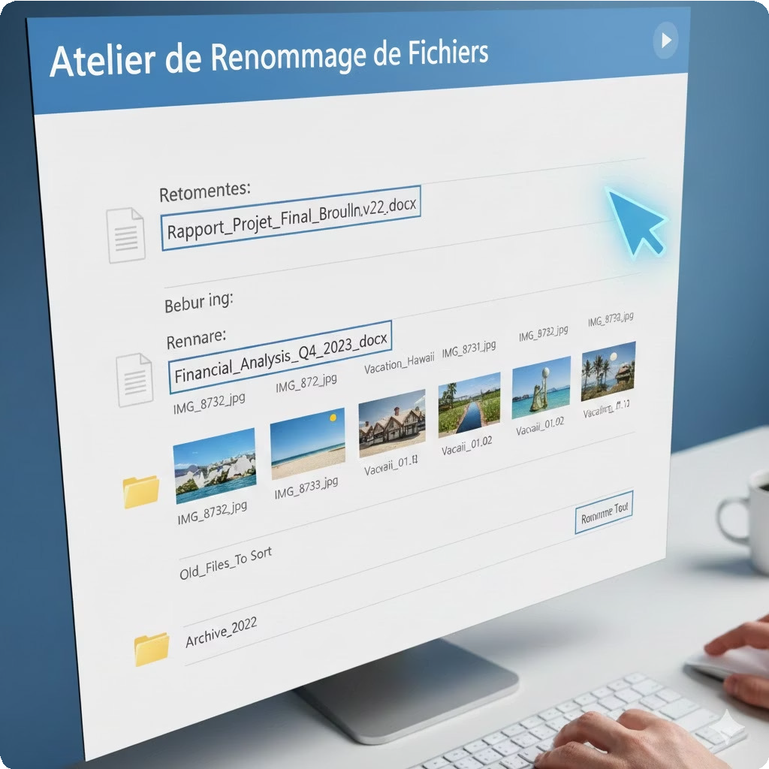
Exercice Pratique :
Ouvrer le dossier nommage pdf puis le fichier Word "Consignes Nommage" renommer les fichiers en respectant les consignes de nommage.

